**Игра путешествие по станциям для 8 класса**

**Интеллектуальная игра для школьников 8 класса**

*Данное мероприятие можно провести на 1 сентября - День знаний.*

**Путешествие в 8 классе «По лабиринтам знаний»**

**Цели:** развитие мышления, познавательной активности, коммуникативных способностей учащихся; выявление интеллектуальных способностей детей; создание атмосферы взаимовыручки.

Класс делится на несколько групп, которые «путешествуют» от «станции» к «станции» - от учебного предмета к предмету. Выбираются ведущие (5 человек - по количеству станций). «Туристы» разгадывают кроссворд по теме, соответствующей названию станции. Выигрывает команда, набравшая в сумме наибольшее количество отгаданных слов.

Один из ведущих объявляет о начале путешествия.

**Станция «МАТЕМАТИЧЕСКАЯ»**

*По горизонтали:*

2. Точка плоскости, равноудалённая от всех точек окружности.

4. Отрезок, соединяющий вершины треугольника.

6. Часть прямой.

8. Всякое множество точек, конечное или бесконечное, на плоскости или в пространстве.

9. Множество всех точек прямой, лежащих между двумя данными её точками.

10. Единица длины.

12. Результат действия вычитания.

13. Английская мера длины.

14. Одно из измерений параллелепипеда.

15. Многогранник.

16. Старинная мера массы.

18. Самая большая хорда окружности.

20. Фигура, образованная двумя лучами, исходящими из одной точки.

21. Столетие.

22. Французский математик, который ввёл прямоугольную систему координат.

23. Единица массы.

24. Единица времени.

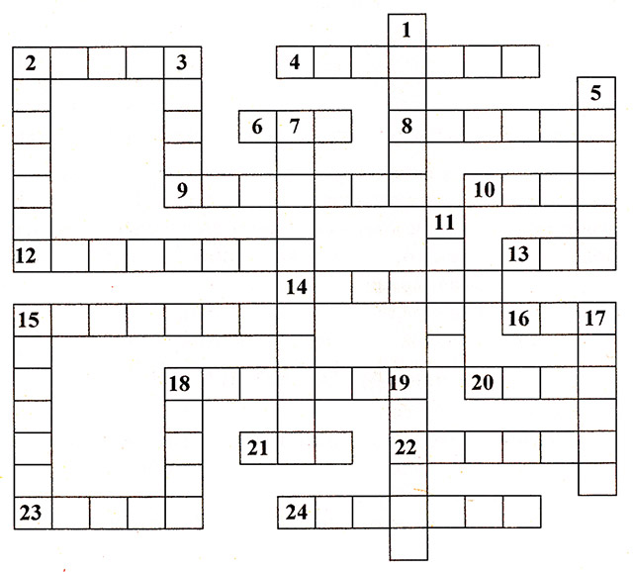

*По вертикали:*

1. Множество всех точек координатной плоскости (х ; у), где х - аргумент, у - значение функции.

2. Единица массы.

3. Сторона грани.

5. Место, занимаемое цифрой в записи числа.

7. Компонент действия вычитания.

11. Знак действия.

15. Сотая часть числа.

17. Буква греческого алфавита.

18. Расстояние между концами отрезка.

19. Отрезок, соединяющий центр окружности с любой её точкой.

*Ответы*

По горизонтали: 2. Центр. 4. Сторона. 6. Луч. 8. Фигура. 9. Отрезок. 10. Метр. 12. Разность. 13. Ярд. 14. Ширина. 15. Пирамида. 16. Пуд. 18. Диаметр. 20. Угол. 21. Век. 22. Декарт. 23. Тонна. 24. Секунда.

По вертикали: 1. График. 2. Центнер. 3. Ребро. 5. Разряд. 7. Уменьшаемое. 11. Минус. 15. Процент. 17. Дельта. 18. Длина. 19. Радиус.

**Станция «ГЕОГРАФИЧЕСКАЯ»**

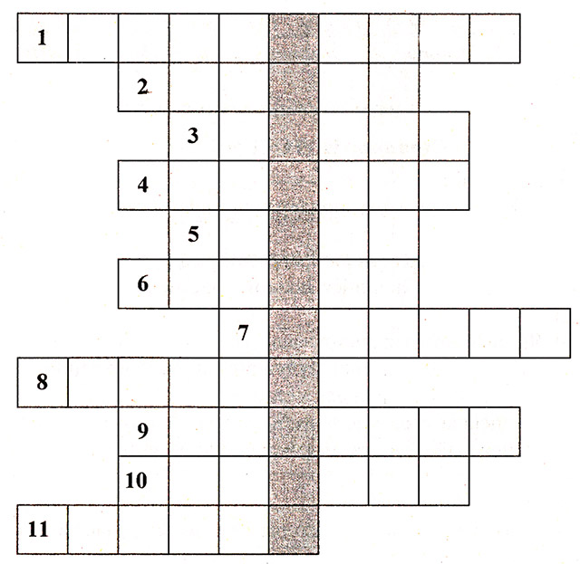

**Вопросы:**

1. Тёплое течение у берегов Северной Америки.

2. Полезное ископаемое.

3. Периодически фонтанирующий горячий источник.

4. «Цветное море».

5. Самый твёрдый минерал.

6. Часть света.

7. Самая высокая вершина Кавказского хребта (5633 м).

8. Самая длинная параллель.

9. Государство, столицей которого является город София.

10. Русский мореплаватель, автор книги «Хождение за три моря».

1 1. Глубинная оболочка, находящаяся между земной корой и ядром Земли; парадное одеяние царей.

Если все слова будут вписаны правильно, то буквы в выделенном вертикальном столбце образуют название науки о землетрясениях.

*Ответы*

1. Гольфстрим. 2. Железо. 3. Гейзер. 4. Красное. 5. Алмаз. 6. Европа. 7. Эльбрус. 8. Экватор. 9. Болгария. 10. Никитин. 11. Мантия.

*В вертикальном столбце:* сейсмология.

**Станция «ИСТОРИЧЕСКАЯ»**

**Вопросы:**

1. Мужская статуя, поддерживающая перекрытие здания, балкон.

2. В средние века военное состязание рыцарей в силе и ловкости.

3. Человек, являющийся полной собственностью своего господина.

4. Явление, когда часть трудящихся не может найти себе работу.

5. Наука о предсказании будущего по расположению звёзд.

6. Орудийный снаряд для метания.

7. Священная гора, место пребывания богов во главе с Зевсом.

8. Денежный сбор, взимаемый с купцов за провоз и продажу товаров.

9. Ценная бумага.

10. Ежегодные торги, в которых принимали участие купцы из разных городов и стран.

11. Систематическое собрание карт с пояснительным текстом.

12. Русский полководец, генералиссимус.

13. Жилище лесных индейцев Северной Америки.

14. Картины, выложенные из цветных камушков или кусочков стекла.

15. Служитель церкви.

16. Египетский фараон, гробница которого была обнаружена в 1922 году почти неразграбленной.

17. Участок земли, принадлежащий отдельной семье крепостного.

18. Великий русский учёный, основатель первого Московского университета.

19. Женщина, по народным поверьям, якобы обладающая сверхъестественной способностью вредить людям и животным.

20. Союз, объединение на основе договорных обязательств.

21. Вождь крупнейшего восстания рабов в Древнем Риме.

22. Человек, занимающийся обработкой земли.

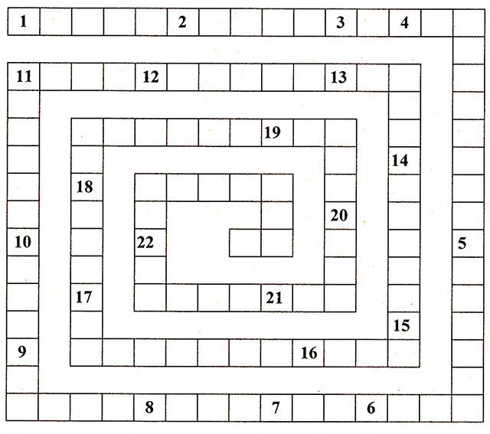

*Ответы*

1. Атлант. 2. Турнир. 3. Раб. 4. Безработица. 5. Астрология. 6. Ядро. 7. Олимп. 8. Пошлина. 9. Акция. 10. Ярмарка. 11. Атлас. 12. Суворов. 13. Вигвам. 14. Мозаика. 15. Аббат. 16. Тутанхамон. 17. Надел. 18. Ломоносов. 19. Ведьма. 20. Альянс. 21. Спартак. 22. Крестьянин.

**Станция «ЛИТЕРАТУРНАЯ»**

**«Угадай автора»**

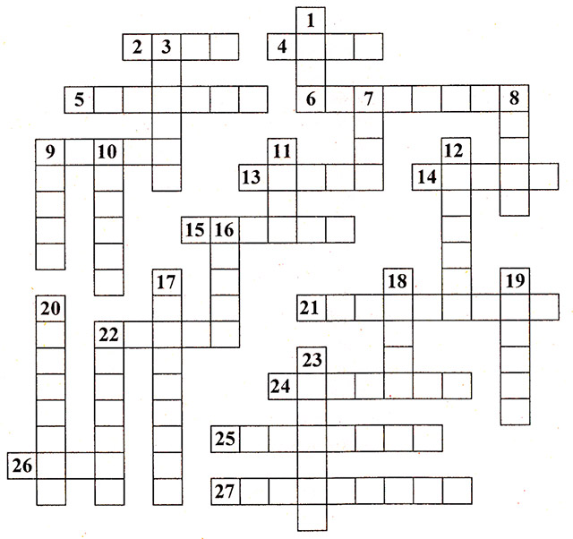

*По горизонтали:*

2. Повесть «Приключения Тома Сойера».

4. Исторический роман «Девяносто третий год».

5. Сказка «Рикки-Тики-Тави».

6. Сказка «Снежная королева».

9. Стихи «Девочка чумазая», «Рёвушка», «Мы с Тамарой».

13. Сказка «Красная шапочка».

14. Сказка в стихах «Конёк-горбунок».

15. Роман «Овод».

21. Роман «Остров сокровищ».

22. Роман «Последний из могикан».

24. Роман «Гиперболоид инженера Гарина».

25. Повесть-сказка «Чудесное путешествие Нильса с дикими гусями».

26. «Записки о Шерлоке Холмсе».

27. Сказка «Муха-Цокотуха».

*По вертикали:*

1. Роман «Три мушкетёра».

3. Повесть-сказка «Волшебник Изумрудного города».

7. Роман «Робинзон Крузо».

8. Рассказ «Фантазёры».

9. Уральский сказ «Малахитовая шкатулка».

10. Сказка «Приключения Чиполлино».

11. Роман «Двадцать тысяч лье под водой».

12. «Охотничьи рассказы», «Золотой луг», «Кладовая солнца».

16. Роман для детей «Сказка с подробностями».

17. Повесть-сказка «Дядя Фёдор, пёс и кот».

18. Сатирический роман «Путешествия Гулливера».

19. Повести «Вечера на хуторе близ Диканьки».

20. Поэма «Дядя Стёпа».

22. Повести «Кондуит» и «Швамбрания».

23. «Повесть о настоящем человеке».

*Ответы*

По горизонтали: 2. Твен. 4. Гюго. 5. Киплинг. 6. Андерсен. 9. Барто. 13. Перро. 14. Ершов. 15. Войнич. 21. Стивенсон. 22. Купер. 24. Толстой. 25. Лагерлёф. 26. Доил. 27. Чуковский.

По вертикали: 1. Дюма. 3. Волков. 7. Дефо. 8. Носов. 9. Бажов. 10. Родари. 11. Берн. 12. Пришвин. 16. Остёр. 17. Успенский. 18. Свифт. 19. Гоголь. 20. Михалков. 22. Кассиль. 23. Полевой.

**Станция «МУЗЫКАЛЬНАЯ»**

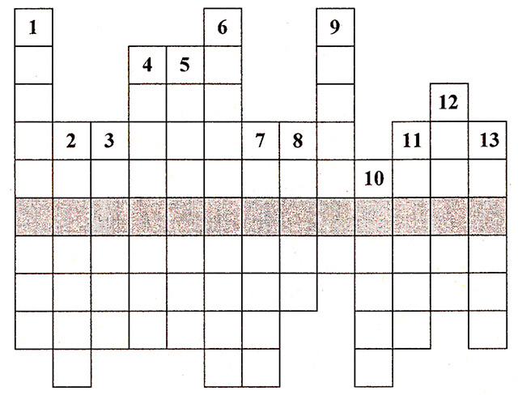

**Вопросы:**

1. Русский струнный щипковый инструмент с корпусом треугольной формы и тремя струнами.

2. Большой коллектив музыкантов, играющих на различных инструментах и совместно исполняющих написанные для данного состава произведения.

3. Одновременное сочетание нескольких звуков различной высоты, воспринимаемых слухом как звуковое единство.

4. Немецкий композитор, сочинивший «Лунную сонату», «Крейцерову сонату».

5. Вид концертно-эстрадного коллектива.

6. Струнный ударно-клавишный музыкальный инструмент.

7. Музыкальная группа из четырёх исполнителей.

8. Высокий мужской певческий голос.

9. Русский композитор, автор романсов «Соловей», «Я вас любил».

10. Деревянная трость с натянутым пучком конских волос, служащая для извлечения звука.

1 1. Духовой музыкальный инструмент.

12. Композитор, основоположник русской классической музыки, автор оперы «Руслан и Людмила», романса «Я помню чудное мгновенье».

13. Человек, занимающийся творчеством в какой-либо области искусства.

Если все слова будут вписаны правильно, то буквы в выделенной горизонтальной строке образуют слово, которое означает «музыкальное сопровождение».

*Ответы*

1. Балалайка. 2. Оркестр. 3. Аккорд. 4. Бетховен. 5. Ансамбль. б. Фортепьяно. 7. Квартет. 8. Тенор. 9. Алябьев. 10. Смычок. 11. Флейта. 12. Глинка. 13. Артист.

*В выделенной строке слово:* аккомпанемент.

Далее подсчитывается общее количество баллов, заработанных командами за все задания.

*Объявляется победитель.*

Вручаются призы.

**Ведущий.** Итак, импровизированное путешествие закончилось. Пусть завтра, в первый учебный день, вам сопутствует удача!